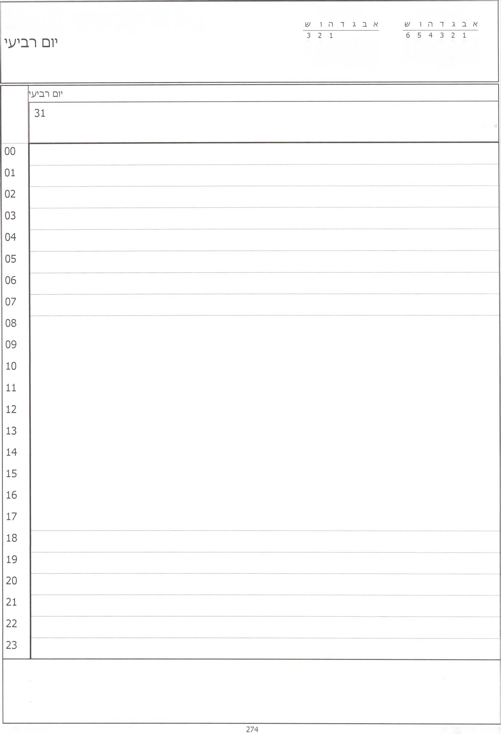

אוקטובר 2012

נובמבר 2012

31 אוקטובר 2012

13 12 11 10 9 8 7

10 9 8 7 6 5 4

20 19 18 17 16 15 14

17 16 15 14 13 12 11

27 26 25 24 23 22 21

24 23 22 21 20 19 18

31 30 29 28

30 29 28 27 26 25

צרפת

6 5 4 3 2 1 13 12 11 10 9 8 7 20 19 18 17 16 15 14 27 26 25 24 23 22 21 31 30 29 28

3 2 1

10 9 8 7 6 5 4 17 16 15 14 13 12 11 24 23 22 21 20 19 18 30 29 28 27 26 25

**30 אוקטובר 2012**

יום ^לי^י

יום ^לישי

ן

30

ברית לבן של אלי



לידיעה טקס אזכרה לשמואל בן ארצי ז״ל

**14:45־14:00- טקס אזכרה למר /צומואל בן ארצי ז״ל - בית העלמין בגבעת /£אול, ירושלים**

**16:00- התכנסות - בבית רא/צ1 הממ/צולה**

00

01

02

03

04

05

06

07

08

09

10

11

12

13

14

15

16

17

18

19

1. 21 22 23

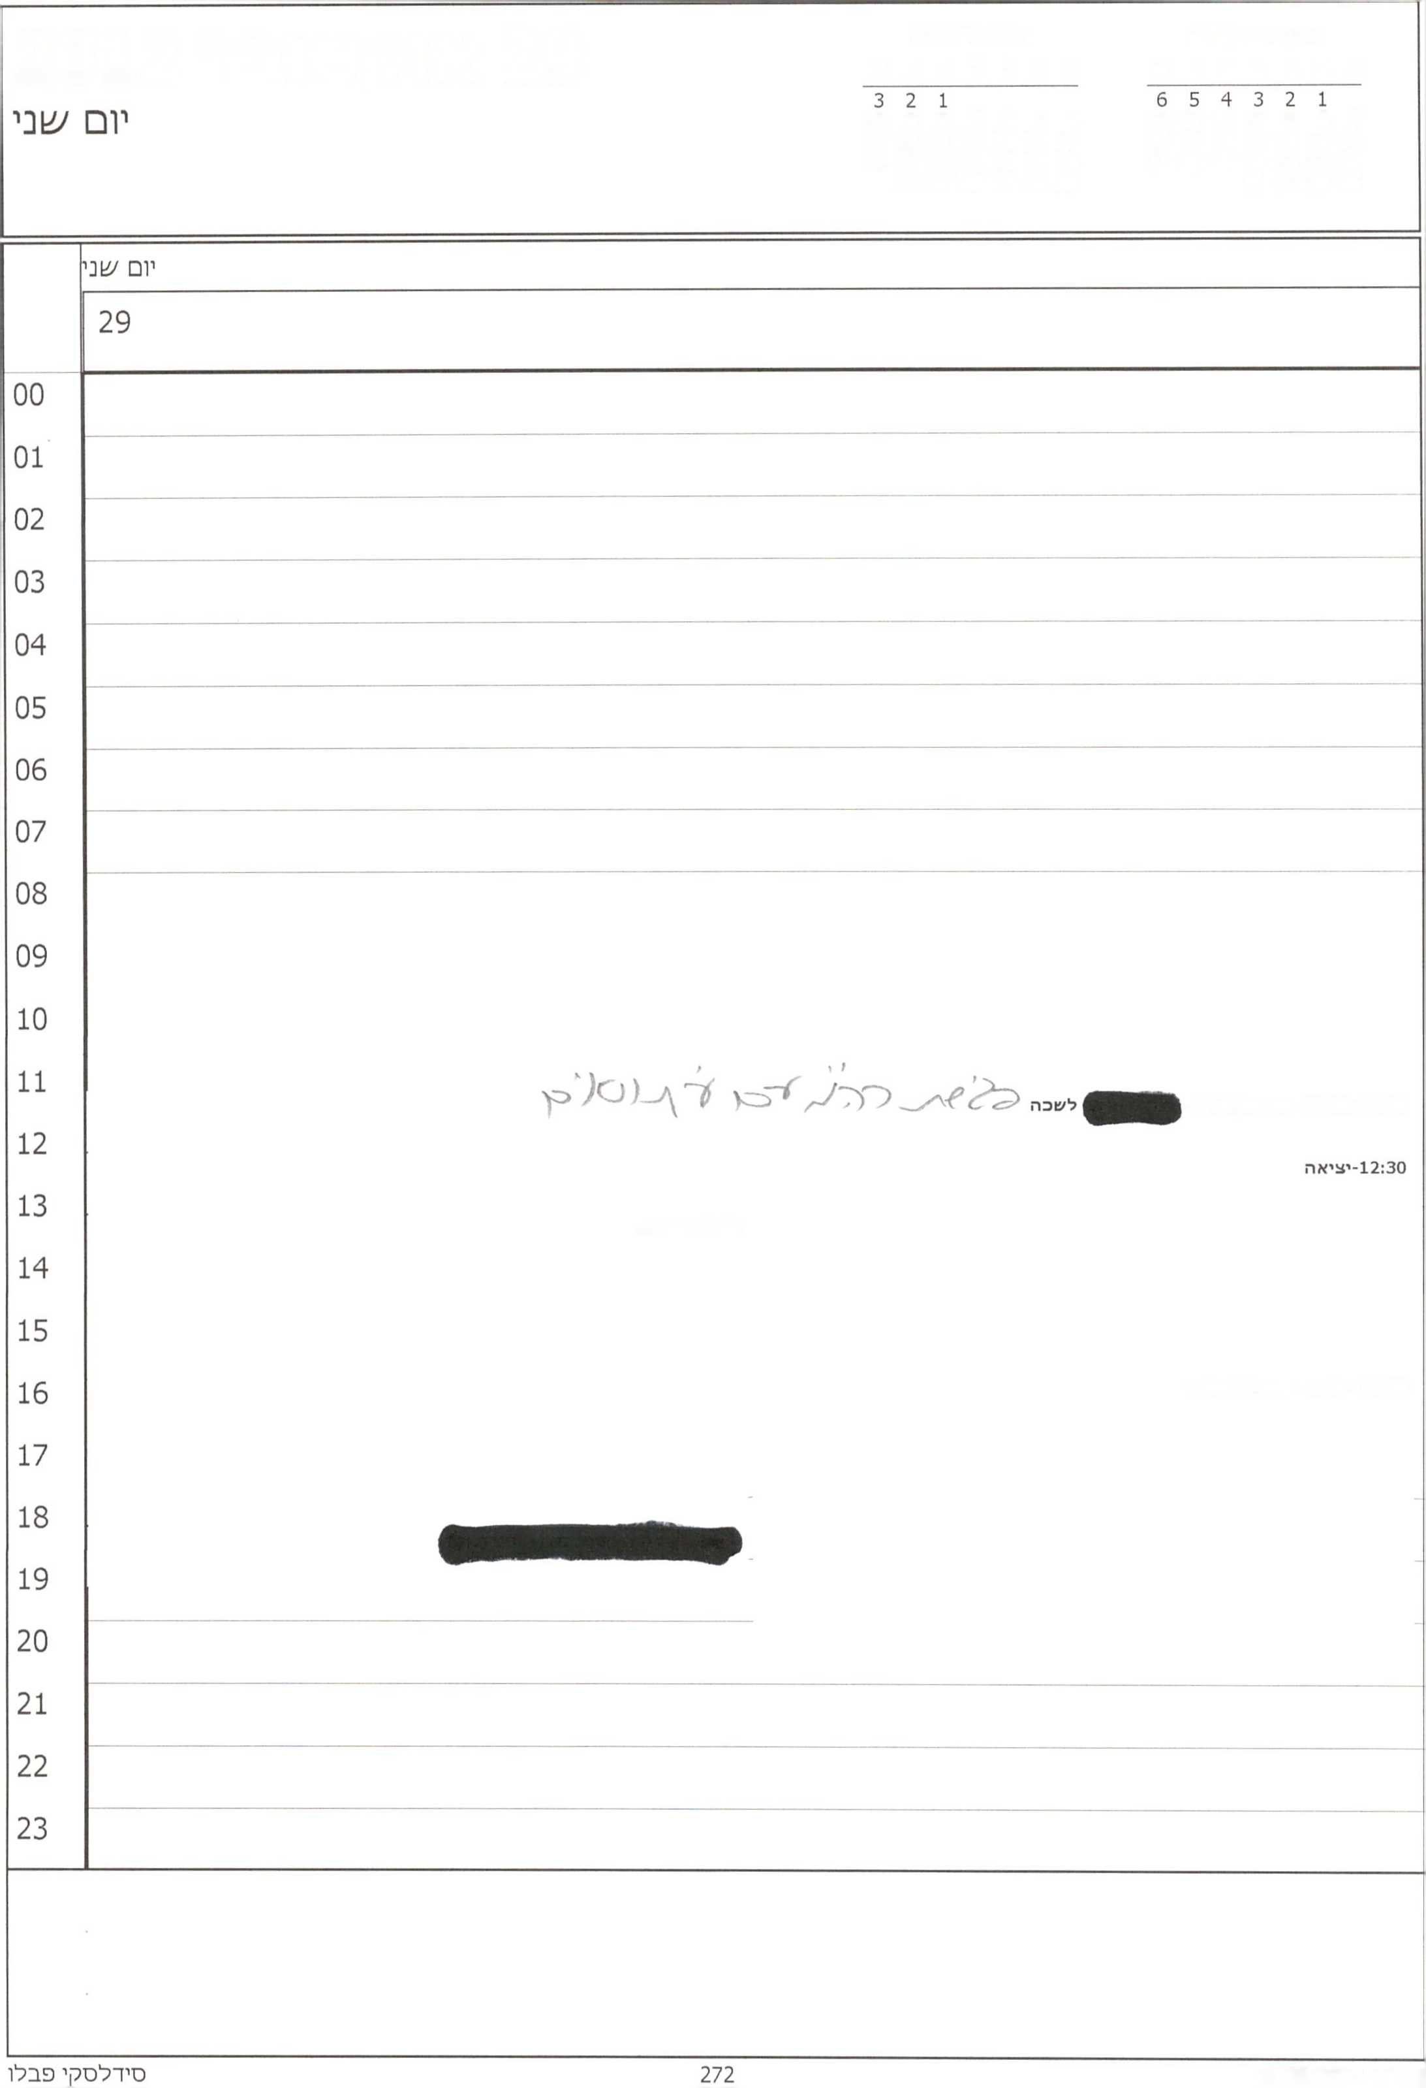

אוקטובר 2012 א ב ג ד ה ו ש

נובמבר 2012 א ב ג ד ה ו ש

29 אוקטובר 2012

13 12 11 10 9 8 7

10 9 8 7 6 5 4

20 19 18 17 16 15 14

17 16 15 14 13 12 11

27 26 25 24 23 22 21

24 23 22 21 20 19 18

31 30 29 28

30 29 28 27 26 25

11:30-12:30- זמן תקשורת-

13:30-מצח־ה

16:00- פרטי - מחוץ למשרד

6 5 4 3 2 1 13 12 11 10 9 8 7 20 19 18 17 16 15 14 27 26 25 24 23 22 21 31 30 29 28

3 2 1

10 9 8 7 6 5 4 17 16 15 14 13 12 11 24 23 22 21 20 19 18 30 29 28 27 26 25

**28 אוקטובר 2012**

יום רא^וך

יום רא^ון

28

**09:45-/שלמה|**

**!/צוכה**

**^רינו ־ חדר דיונים קבינט**

**י/£יבת ממ/£לה - בחדר יציבות ממ/£לה**

**11:00- פרטי - לעכה**

**14:15-14:45 ־ טקס לזכרו /£ל יצחק רביו ז״ל ־ במבואת הל^כה**

**15:00-16:00- טקס אזכרה ממלכתי ליצחק ולאה רביו ז״ל (17 ע1נים להירצחו)־ הר הרצל**

**14:15־14:00- מפג׳צז עם מ/^פחת רביו - ל/צ1בה**

**14:45 - נסיעה להר הרצל**

**נסיעה לכנסת**

**18:00־17:00 ־ י׳צויבה מיוחדת ׳צול הכנסת לזכרו /צזל רא/גו הממשלה ו/צ1ר הביטחון יצחק רביו ז״ל, במלאת 17/צונים להירצחו ־ כנסת**

**18:45-נסיעה לבית רא׳צו הממ/צולה**

**18:30־18:00- התכנסות בל/צוכת יו" ר הכנסת - נ׳צויא המדינה ־ נ/צויא בית המ/צופט העליון ־ בני מ/צופחה ־ כנסת**

**19:00-מפג/צו רא/צ1י ר/צוויות-בבית רא/צו הממ/צולה**

00

01

02

03

04

05

06

07

08

09

10

11

12

13

14

15

16

17

18

19

1. **21** 22

23

|  |  |
| --- | --- |
| **20**  ^1בת | אוקטובר 2012 נובמבר 2012 ל■  אב **ד** , **,** אב **דח, 27 אוקטובר112** |
| 3 2 1 6 5 4 3 2 1  / 10 9 8 7 6 5 4 13 12 11 10 9 8 7  17 16 15 14 13 12 11 20 19 18 17 16 15 14  24 23 22 21 20 19 18 27 26 25 24 23 22 21  30 29 28 27 26 25 31 30 29 28 |
|  | ^בת |
|  | 27 |
| 00 |  |
| 01 |  |
| 02 |  |
| 03 |  |
| 04 |  |
| 05 |  |
| 06 |  |
| 07 |  |
| 08 |  |
| 09 |  |
| 10 |  |
| 11 |  |
| 12 |  |
| 13 |  |
| 14 |  |
| 15 |  |
| 16 |  |
| 17 |  |
| 18 |  |
| 19 |  |
| 20 |  |
| 21 |  |
| 22 |  |
| 23 |  |
|  | |

1

7 8

14 15

21 22

28 29

1 2 3 4 5

11 12

18 19

25 26

**26 אוקטובר 2012**

יום ש'ט\~י

יום

26

00

01

02

03

04

05

06

07

08

09

10

11

12

13

14

15

16

17

18

19

1. **21** 22 23

|  |  |
| --- | --- |
| אוקטובר **2012**  **א ב ג ד ר** ו **^ א ב ג ד ה י ^ 25 אוקטובר 2012**  654321  7 8 9 10 11 12 13  14 15 16 17 18 19 20  21 22 23 24 25 26 27  28 29 30 31 | |
| 00  01  02  03  04  05  06  07  08  09  10  11  12  13  14  15  16  17  18  19  20  21  22  23 | **יום חמיש** |
| 25 |
| **3-12:30-12:45גי׳6ה מצומצמת -מליו המלר דוד**  **3-12:45-13:15ג'׳!וה מורחבת - במלון המלך דויד**  **14:15-14:25-חתימת ראשי הממשלה על הצהרה משותפת-אולם השגרירים . . במלון המלך דויר**  **14:15-14:25-חתימת ראשי הממשלה על הצהרה משותפת-אולם השגרירים**  **במלון ה״לר דייר ״ ״.**  **14:25-14:40-מסיבת עיתונאים והצהרות**  **14:40-14:45-צילום משותף לשתי והמשלחות** |
|  | |

6 5 4 3 2 1 13 12 11 10 9 8 7 20 19 18 17 16 15 14 27 26 25 24 23 22 21 31 30 29 28

3 2 1

10 9 8 7 6 5 4 17 16 15 14 13 12 11 24 23 22 21 20 19 18 30 29 28 27 26 25

**24 אוקטובר 2012**

יום רביעי

יום רביעי 24

**פ. תאום בנתב״ג**

**12:00-13:00-ננויעה לאשקלון**

**13:00-13:30-סיור בכיפת ברזל- אשקלון**

**13:30-14:30-נסיעה ללשכה**

**18:00-19:00- צילומי ברכה - עבור ועידת השלטון המקומי - עבור טקס ע״ש דני חייט ז״ל - עבור חג הקורבן - עבור התאחדות הקבלני□ - תקשורת**

00

01

02

03

04

05

06

07

08

09

10

11

12

13

14

15

16

17

18

19

20

21

22

23

|  |  |
| --- | --- |
| אוקטובר 2012 נובמבר 2012  אבגדהוש אבגדהוש 0 ^  654321  7 8  14 15  21 22  28 29 | |
| 00  01  02  03  04  05  06  07  08  09  10  11  12  13  14  15  16  17  18  19  20  21  22  23 | יו□ שליש |
| 23 |
| **11:00 ־ גיל - אייל - עדנה - לירן - ל/36ה**  **12:00- פרטי - לשפה - ***להוכיר לגיל**  **סיור באתר בנייה בגילה**  **13:15-יציאה**  **13:30-14:00- סיור בשכונת גילה -ירושליס**  **14:00-נסיעה ללשכה**  **15:00- פרטי - מחוץ למשרד** |
|  | |

1

7 8

14 15

21 22

28 29

1 2 3 4 5

11 12

18 19

25 26

**22 אוקטובר 2012**

יום

יום שני

22

**12:00- הרב דוד סתיו ואריאל נזנדר - ל/צוכה**

פגישת תאום בגילה

16:00

**|(הנכד של הרב לאו) ־ לשבה**

00

01

02

03

04

05

06

07

08

09

10

11

12

13

14

15

16

17

18

19

1. 21 22 23

6 5 4 3 2 1 13 12 11 10 9 8 7 20 19 18 17 16 15 14 27 26 25 24 23 22 21 31 30 29 28

3 2 1

10 9 8 7 6 5 4 17 16 15 14 13 12 11 24 23 22 21 20 19 18 30 29 28 27 26 25

**21 אוקטובר 2012**

יום ראשון

יום ראש{\־

**** מזל טוב למר נתניהו****

**שרינו - חדר דיונים קבינט**

**ישיבת ממשלה ־ בחדר ישיבות ממ/*לה**

**13:00־ צחי ברוורמן-גד**

**לשכה**



00

01

02

03

04

05

06

07

08

09

10

11

**14:00-יום הולדת לראש הממשלה־קבינט**

**16:30 - נסיעה**

**16:30־16:00־משלחת פדרציות יהודיות מצפון אמריקה־ חדר הראל 18:00־17:00 ־ תרגיל נקודת מפנה 6**

**17:30-תרגיל נקודת מפנה 6 - חולון**

**19:15- פרטי**

**20:00־ פרטי**

12

13

14

15

16

17

18

19

1. 21 22 23

|  |  |  |  |
| --- | --- | --- | --- |
| **20 אוקטובר 2012**  ש.ב\ז | | נובמבר 2012  א ב ג ר ה ו ׳14 | אוקטובר 2012  א ב ג ד ה ו ש |
| 3 2 1  10 9 8 7 6 5 4 17 16 15 14 13 12 11 24 23 22 21 20 19 18 30 29 28 27 26 25 | 6 5 4 3 2 1  13 12 11 10 9 8 7  20 19 18 17 16 15 14  27 26 25 24 23 22 21  31 30 29 28 |
|  | ^בח | | |
|  | 20 | | |
| 00 |  | | |
| 01 |  | | |
| 02 |  |  |  |
| 03 |  |  |  |
| 04 |  |  |  |
| 05 |  |  |  |
| 06 |  |  |  |
| 07 |  |  |  |
| 08 |  |  |  |
| 09 |  | | |
| 10 |  | | |
| 11 |  | | |
| 12 |  |  |  |
| 13 |  |  |  |
| 14 |  |  |  |
| 15 |  |  |  |
| 16 |  |  |  |
| 17 |  |  |  |
| 18 |  | | |
| 19 |  |  |  |
| 20 |  |  |  |
| 21 |  |  |  |
| 22 |  |  |  |
| 23 |  |  |  |
|  | | | |

1

7 8

14 15

21 22

28 29

1 2 3 4 5

11 12

18 19

25 26

**19 אוקטובר 2012**

יום ש^ש'

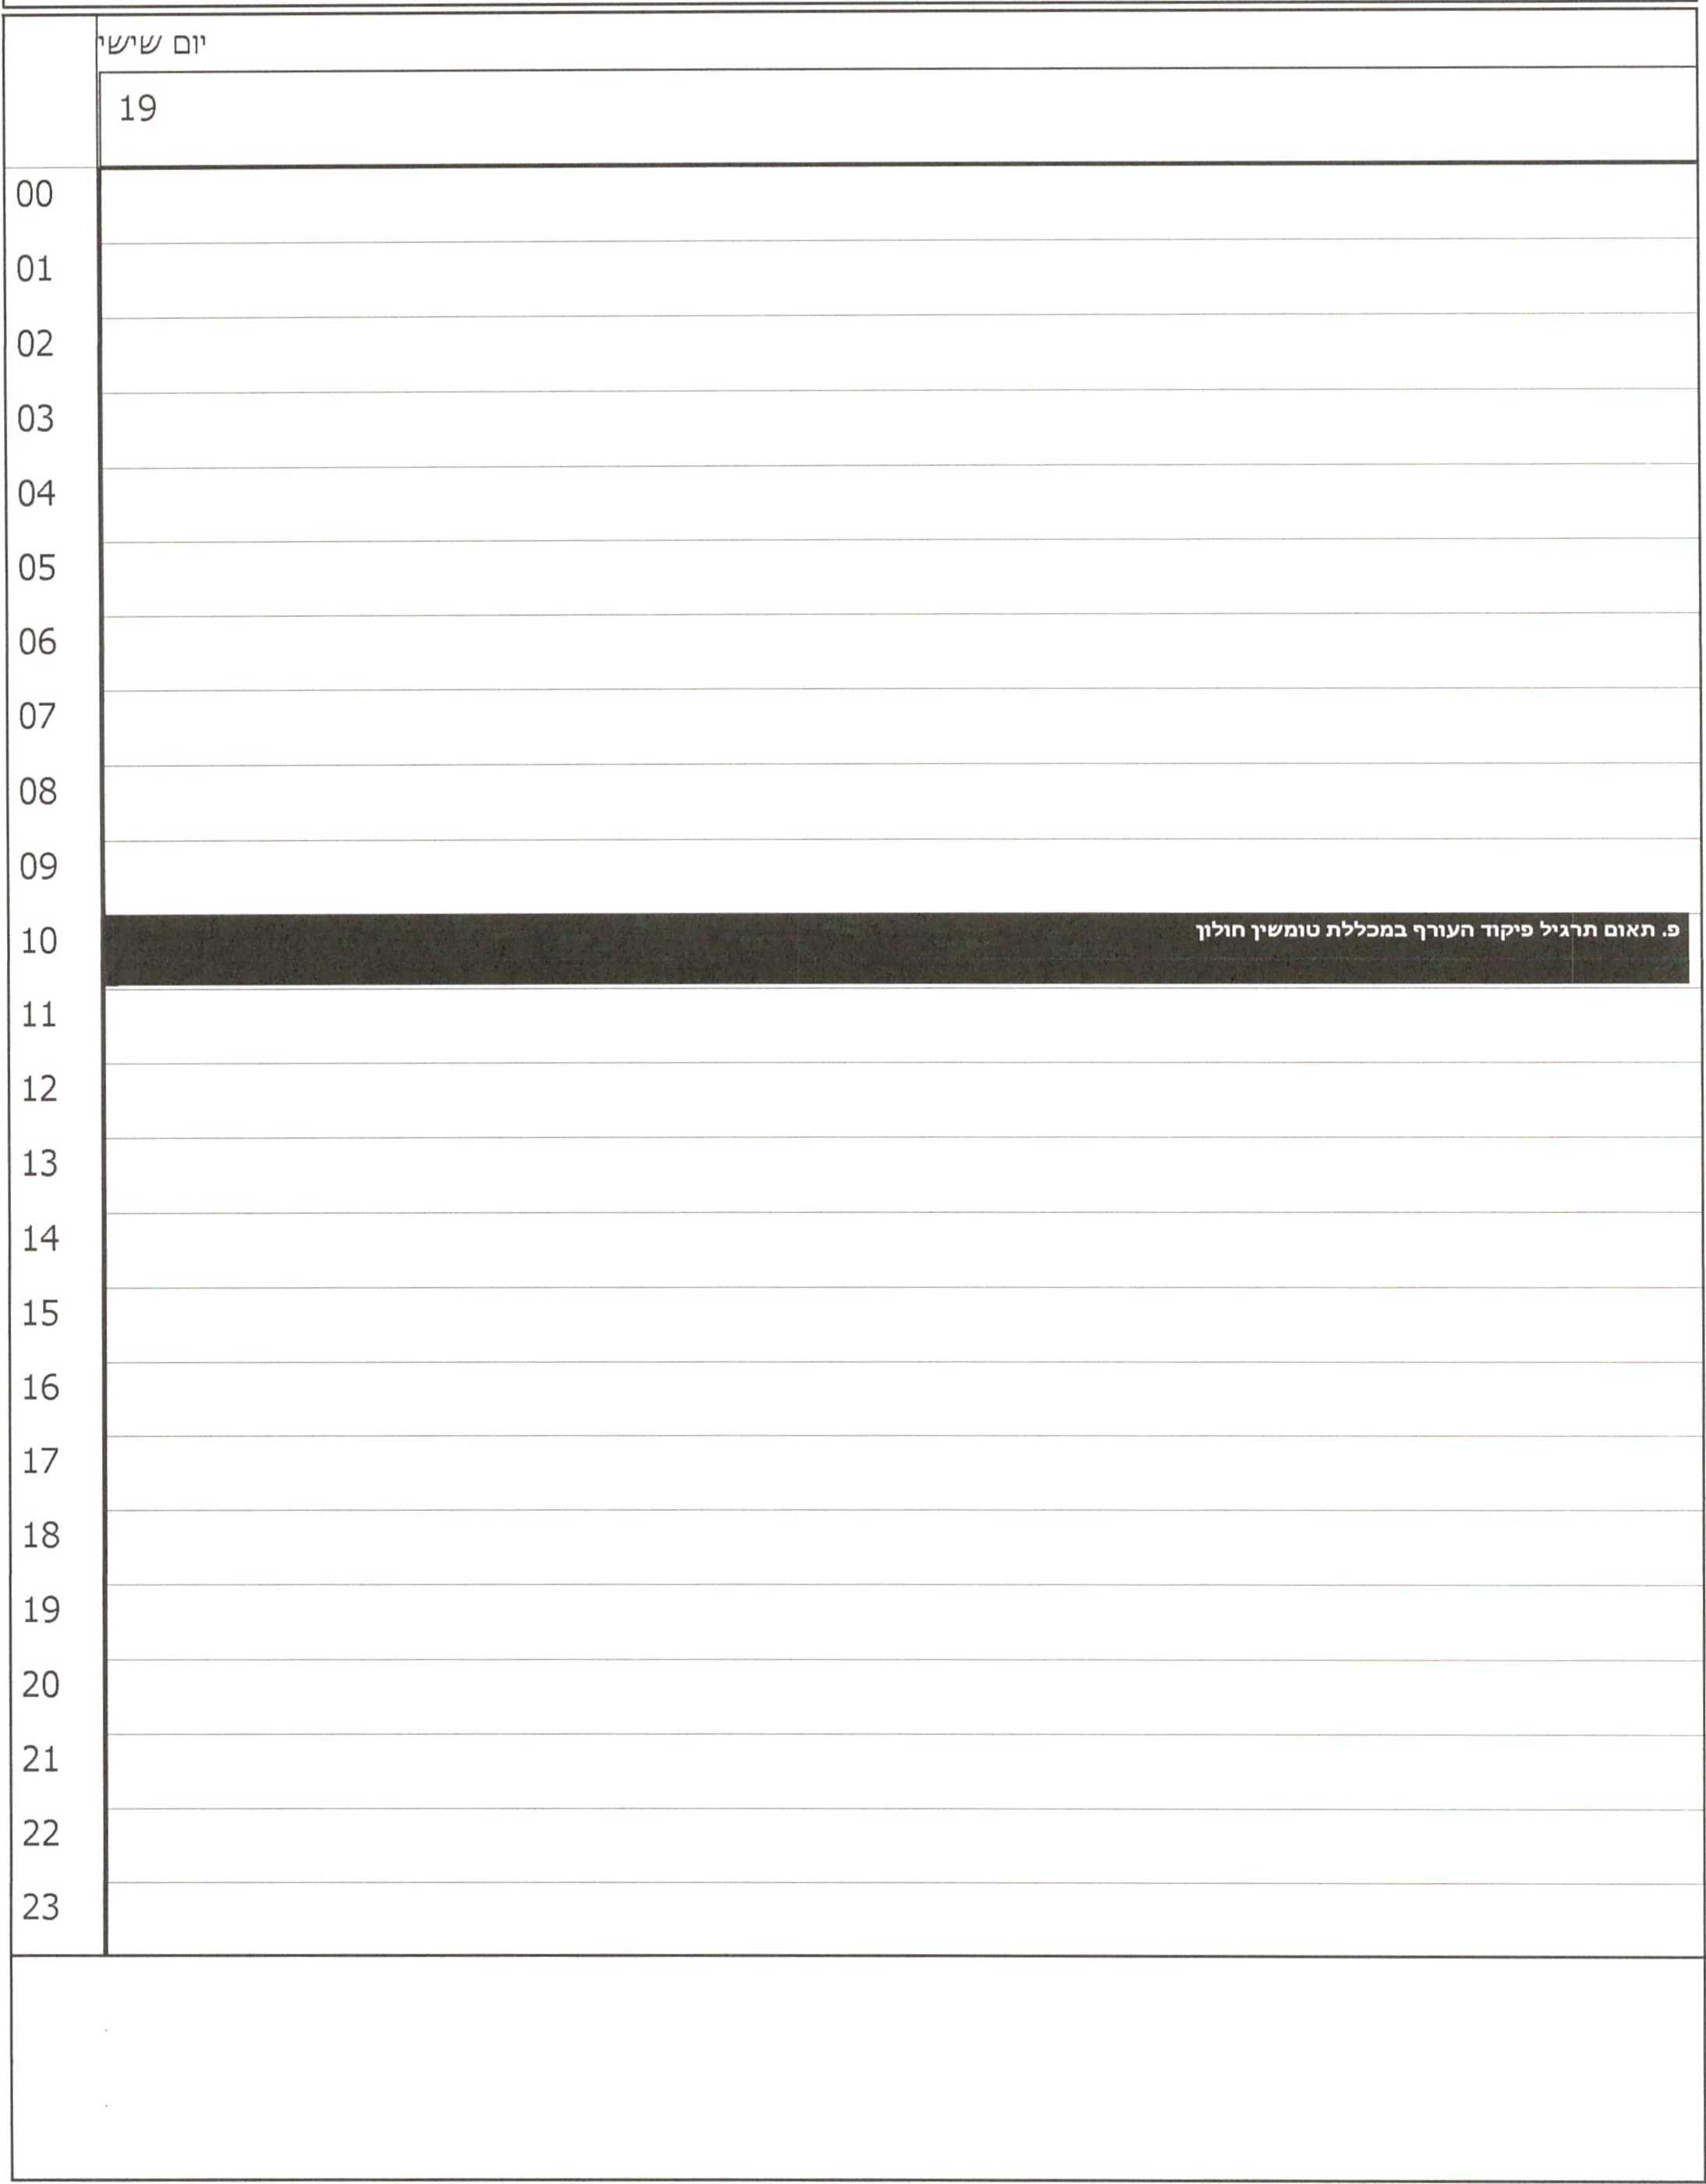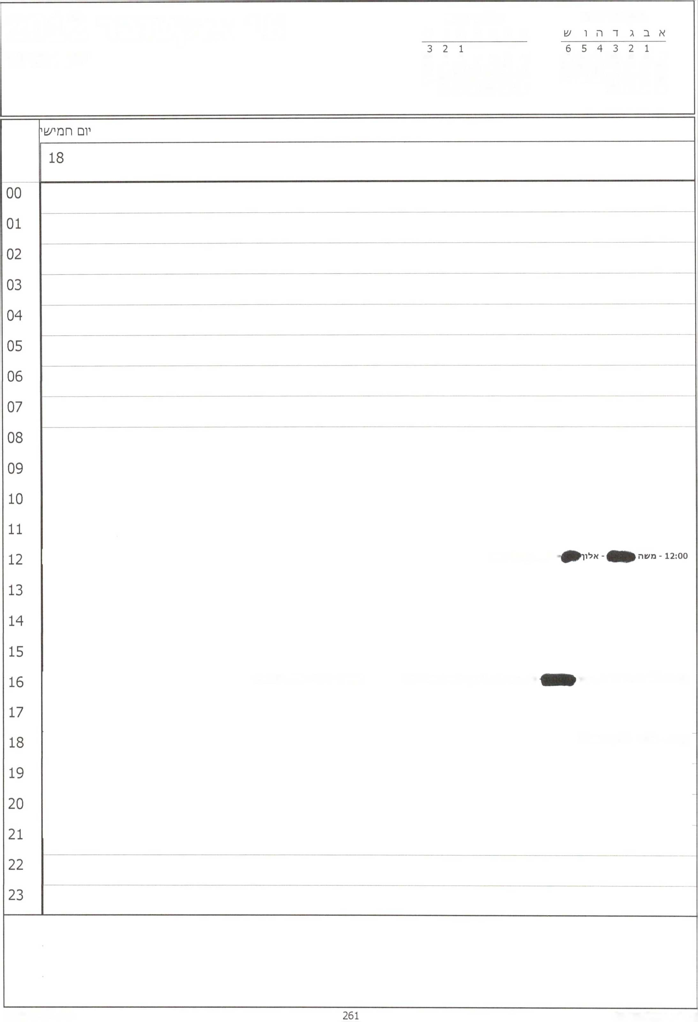

אוקטובר 2012

נובמבר 2012 א ב ג ד ה ו ש

18 אוקטובר 2012

יו□ חמישי

13 12 11 10 9 8 7

10 9 8 7 6 5 4

20 19 18 17 16 15 14

17 16 15 14 13 12 11

27 26 25 24 23 22 21

24 23 22 21 20 19 18

31 30 29 28

30 29 28 27 26 25

- לשפה בתל אביב

16:00- פרטי - מחו,!, למשרד

לירן-אייל-גיל-ר1ן- לשפה תל אביב

16:00-17:15-השר ארדך־גיל

18:30- פרטי - מחוץ למשרד

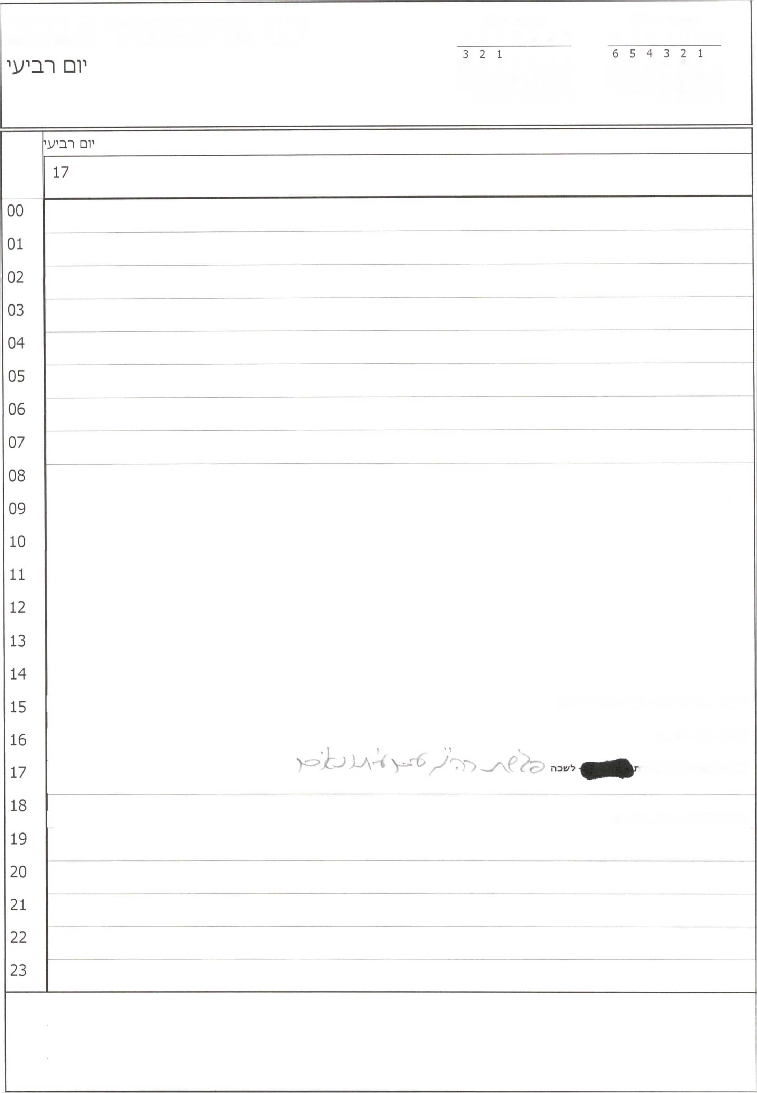

אוקטובר 2012 א ב ג ד ה ו ש

נובמבר 2012 א ב ג ד ה ו ש

17 אוקטובר 2012

13 12 11 10 9 8 7

10 9 8 7 6 5 4

20 19 18 17 16 15 14

17 16 15 14 13 12 11

27 26 25 24 23 22 21

24 23 22 21 20 19 18

31 30 29 28

30 29 28 27 26 25

15:00- שלומית ברנע - לשכה - על פי קריאה

16:00- פרטי - לשכה

17:45־17:00- ומך תקשור!

18:30-18:50-הרב פרומך־לשכה

6 5 4 3 2 1

13 12 11 10 9 8 7 20 19 18 17 16 15 14 27 26 25 24 23 22 21 31 30 29 28

3 2 1

10 9 8 7 6 5 4 17 16 15 14 13 12 11 24 23 22 21 20 19 18 30 29 28 27 26 25

**16 אוקטובר 2012**

יום ^לי^י

יום ^ולישי 16

00

01

02

03

04

05

06

07

08

09

10

11

**14:00־12:00- ארוחת צהרים עם סגרירי האיחוד האירופי - במלון המלך דויד**

**16:00־15:00 טקס אזכרה ממלכתי לרחבעם זאביז״ל־ הר ההרצל**

**18:30־17:30 ־ י/גויבה מיוחדת לזכרו /גול /גור התיירות וחבר הכנסת רחבעם זאבי (גנדי) ז״ל, במלאת 11 שנים להירצחו ־ כנסת**

**17:00-17:30 ־ התכנסות ־ נ/ג1יא המדינה ־ יו״ר הכנסת ־ נ/גויא המדינה ־ בית המ/גופט העליון ־ בני מ/גופחה ־ ל/ג1כת יו" ר הכנסת**

12

13

14

15

16

17

18

19

1. 21 22

23

6 5 4 3 2 1 13 12 11 10 9 8 7 20 19 18 17 16 15 14 27 26 25 24 23 22 21 31 30 29 28

3 2 1

10 9 8 7 6 5 4 17 16 15 14 13 12 11 24 23 22 21 20 19 18 30 29 28 27 26 25

**15 אוקטובר 2012**

יום שני

יום עוני

15 1

00

01

02

03

04

05

06

07

08

**10:00-14:00 ־ הכנה לנאום - רון - לירך ־ בבית רא/צ1 הממשלה**

09

10

11

12

פ. תאום הנחת אבן פינה לבית חולים אסותא

אשדוד



**16:00-18:00 - ישיבת הפתיחה של המושב החמישי של הכנסת ה־18 + נאום ראש הממשלה - כנסת**

**נסיעה לכנסת**

**15:40- התכנסות - נשיא המדינה ־ יו״ר הכנסת ־ נשיא בית המשפט העליוך לשכת יו" ר הכנסת**

**18:15-19:00- אירוע השקת הספר"מכתבים לטליה" בוועדת הכנסת של ח״כ דני דנון- אולם ירושלים כנסת**

**18:00-18:30-ח"כ עותניאל שנלר-כנסת - על-פי קריאה**

13

14

15

16

17

18

19

20

21

22

23

1

7 8

14 15

21 22

28 29

1

4

11

18

25

**14 אוקטובר 2012**

יום ראעוון

יום ראשון

14

**׳צורינו - חדר דיוני□ קבינט**

**10:00-13:00 י׳צויבת ממ׳צולה- בחדר י׳צויבות ממ׳צולה**

**14:30-15:00- ראיון לאייל ומיד- מועמד למחליף מוכייצ- לשבה**

**14:00-14:30- ראיון^^^|^מועמד למחליף מוכ״צ-לשכה 15:00-16:00- לירן - גיל - רון - לשכה**

**16:00-16:30-זמו תקשורת-!**

|לשכה ^"־׳׳

כץ

18:00 - חשה לשכה

**20:00-21:00-גיל^|■•- השר ארדן- רון- לירן־גיל-אייל-לשכה**

00

01

02

03

04

05

06

07

08

09

10

11

12

13

14

15

16

17

18

19

1. **21** 22 23

|  |  |  |  |
| --- | --- | --- | --- |
| **13 אוקטובר 2012**  ש.ב\ז | | נובמבר 2012  א ב ג ד ה ו ש | אוקטובר 2012  א ב ג ד ה ו ש |
| 3 2 1  10 9 8 7 6 5 4  17 16 15 14 13 12 11  24 23 22 21 20 19 18  30 29 28 27 26 25 | 6 5 4 3 2 1  13 12 11 10 9 8 7  20 19 18 17 16 15 14  27 26 25 24 23 22 21  31 30 29 28 |
|  | ^ובח | | |
|  | 13 | | |
| 00 |  | | |
| 01 |  |  |  |
| 02 |  |  |  |
| 03 |  |  |  |
| 04 |  |  |  |
| 05 |  |  |  |
| 06 |  | | |
| 07 |  |  |  |
| 08 |  |  |  |
| 09 |  |  |  |
| 10 |  |  |  |
| 11 |  |  |  |
| 12 |  |  |  |
| 13 |  |  |  |
| 14 |  |  |  |
| 15 |  |  |  |
| 16 |  |  |  |
| 17 |  |  |  |
| 18 |  |  |  |
| 19 |  |  |  |
| 20 |  |  |  |
| 21 |  |  |  |
| 22 |  | | |
| 23 |  | | |
|  | | | |

|  |  |  |  |
| --- | --- | --- | --- |
| **12 אוקטובר 2012**  יום | | נובמבר 2012  א ב ג ר ה ו ש | אוקטובר 2012  א ב ג ד ה ו ש |
| 3 2 1  10 9 8 7 6 5 4  17 16 15 14 13 12 11  24 23 22 21 20 19 18  30 29 28 27 26 25 | 6 5 4 3 2 1  13 12 11 10 9 8 7  20 19 18 17 16 15 14  27 26 25 24 23 22 21  31 30 29 28 |
|  | יום ע\'ש | | |
|  | 12 | | |
| 00 |  |  |  |
| 01 |  |  |  |
| 02 |  | | |
| 03 |  |  |  |
| 04 |  |  |  |
| 05 |  |  |  |
| 06 |  |  |  |
| 07 |  | | |
| 08 |  | | |
| 09 |  | | |
| 10 |  | | |
| 11 |  |  |  |
| 12 |  |  |  |
| 13 |  |  |  |
| 14 |  |  |  |
| 15 |  |  |  |
| 16 |  |  |  |
| 17 |  |  |  |
| 18 |  | | |
| 19 |  |  |  |
| 20 |  |  |  |
| 21 |  | | |
| 22 |  | | |
| 23 |  | | |
|  | | | |

|  |  |  |  |
| --- | --- | --- | --- |
| **11 אוקטובר 2012**  יום חמיעוי | | נובמבר 2012  א ב ג ד ה ו עו | אוקטובר 2012  א ב ג ד ה ו **ע\** |
| 3 2 1  10 9 8 7 6 5 4  17 16 15 14 13 12 11  24 23 22 21 20 19 18  30 29 28 27 26 25 | 6 5 4 3 2 1  13 12 11 10 9 8 7  20 19 18 17 16 15 14  27 26 25 24 23 22 21  31 30 29 28 |
|  | יום חכ7י/^ | | |
| **111** | | | |
| 00 |  |  |  |
| 01 |  |  |  |
| 02 |  |  |  |
| 03 |  |  |  |
| 04 |  |  |  |
| 05 |  |  |  |
| 06 |  |  |  |
| 07 |  |  |  |
| 08 |  |  |  |
| 09 |  |  |  |
| 10 |  |  |  |
| 11 |  |  |  |
| 12 | **12:45-13:45- המראה לסיור בגדר המערבית- אילת** |  | **13:45־12:45־ טיסה** |
| 13 | **15:15־13:45- סיור בגדר המערבית־ אילת** | **אילת** | **15:15־13:45- סיור בגדר המערבית-** |
| 14 |  |  |  |
| 15 | **15:30 ־ פרטי ־ מחוץ לל/צוכה** |  | **15:15-16:15- נחיתה בירו׳גולי□** |
| 16 |  |  |  |
| 17 | **19:00־17:00- חוג התנ״ך לזכרו עול מר עומואל בן ארצי ־ בית רא/£ הממשלה** | **19:00־17:00- חוג התב״ך לזכרו ע1ל מר ע1מואל בן ארצי ־ בית ראעו הממעולה** | |
| 18 |  |  |  |
| 19 |  |  |  |
| 20 |  |  |  |
| 21 |  | **^//0-** **גיל - בבית ראעו הממשלה** | **21:30-22:30 - /צועיה - ניר חפץ - גיל** |
| 22 |  |  |  |
| 23 |  |  |  |
|  | | | |

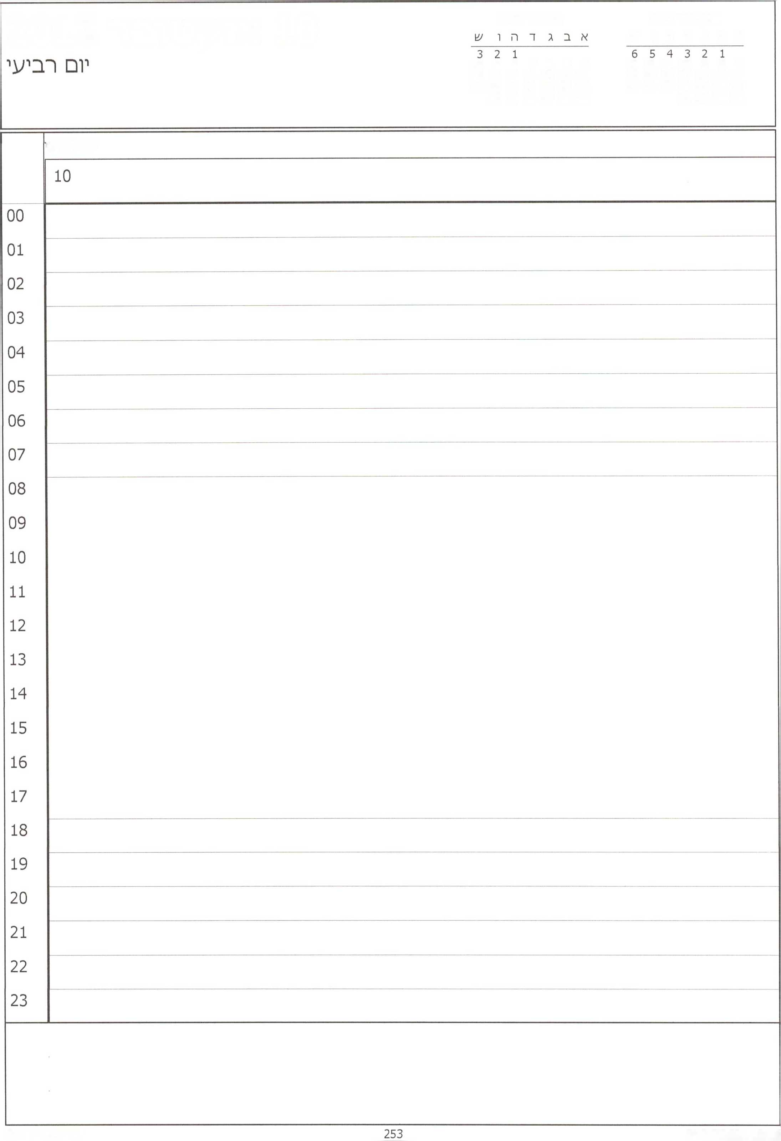

אוקטובר 2012 א ב ג ד ה ו ש

נובמבר 2012

10 אוקטובר 2012

13 12 11 10 9 8 7

10 9 8 7 6 5 4

20 19 18 17 16 15 14

17 16 15 14 13 12 11

27 26 25 24 23 22 21

24 23 22 21 20 19 18

31 30 29 28

30 29 28 27 26 25

יום רביע1

9 אוקטובר 2012

יום ^לי/^י

3 2 1

10 9 8 7 6 5 4 17 16 15 14 13 12 11 24 23 22 21 20 19 18 30 29 28 27 26 25

6 5 4 3 2 1 13 12 11 10 9 8 7 20 19 18 17 16 15 14 27 26 25 24 23 22 21 31 30 29 28

יום /^לישי

איסרו חג (סוכות)(חגים יהודיים דתיים)

01

02

03

04

05

06

07

08

09

10

11

12

13

14

15

16

17

18

19

1. 21 22 23

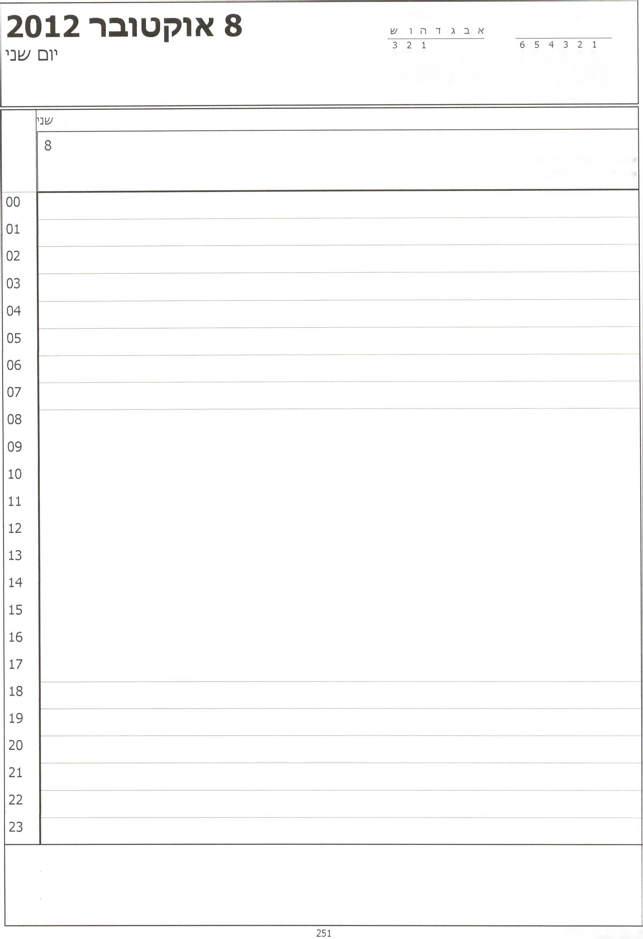

אוקטובר 2012 א ב ג ד ה ו ש

נובמבר 2012

13 12 11 10 9 8 7

10 9 8 7 6 5 4

20 19 18 17 16 15 14

17 16 15 14 13 12 11

27 26 25 24 23 22 21

24 23 22 21 20 19 18

31 30 29 28

30 29 28 27 26 25

יום

שמחת תורה (חגים יהודיים דת״ם) שמיני עצרת(חגים יהודיים דתיים)

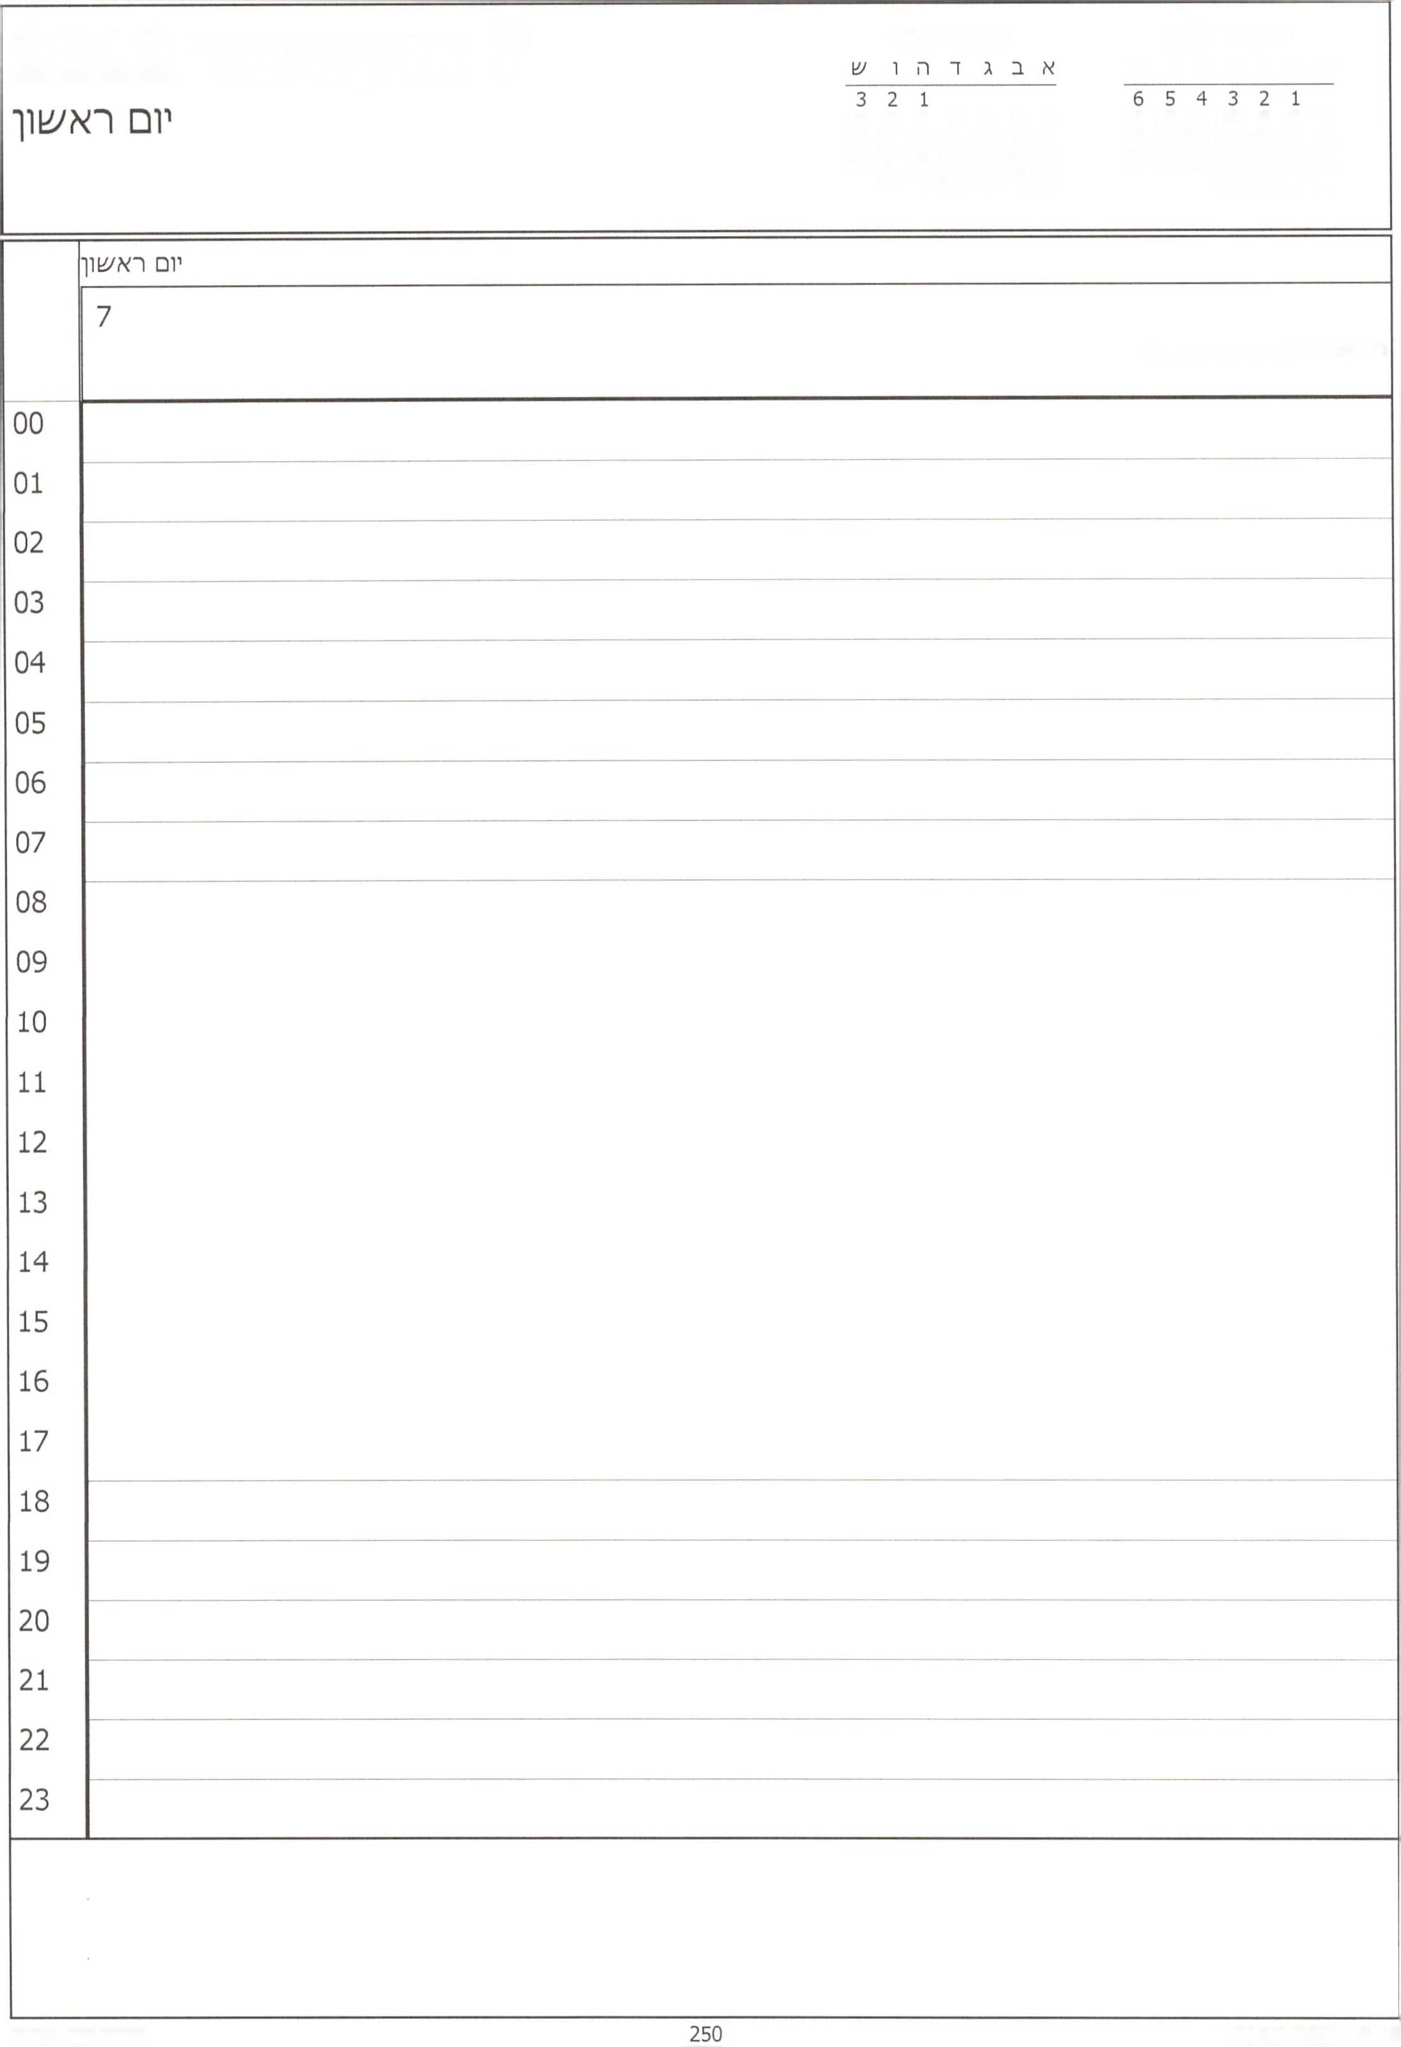

אוקטובר 2012 א ב ג ד ה ו ש

נובמבר 2012

7 אוקטובר 2012

13 12 11 10 9 8 7

10 9 8 7 6 5 4

20 19 18 17 16 15 14

17 16 15 14 13 12 11

27 26 25 24 23 22 21

24 23 22 21 20 19 18

31 30 29 28

30 29 28 27 26 25

הגשענא רבה (חגים יהזדיים דתיים)

6 אוקטובר 2012

^ובת

^בת

00

01

02

03

04

05

06

07

08

09

10

11

12

13

14

15

16

17

18

19

1. 21 **22** 23

|  |  |
| --- | --- |
| 20  ^וי | אוקטובר 2012 נובמבר 2012 !£ 1י ■ %יי ך* ^ ,  אבגדהוש א ב ג ד ה ו ש £3^ 171 ^ 1ב | ^ 11 |
| 1  7 8  14 15  21 22  28 29 |
|  | יום |
|  | 5 |
| 00 |  |
| 01 |  |
| 02 |  |
| 03 |  |
| 04 |  |
| 05 |  |
| 06 |  |
| 07 |  |
| 08 |  |
| 09 |  |
| 10 |  |
| 11 |  |
| 12 |  |
| 13 |  |
| 14 |  |
| 15 |  |
| 16 |  |
| 17 |  |
| 18 |  |
| 19 |  |
| 20 |  |
| 21 |  |
| 22 |  |
| 23 |  |
|  | |

|  |  |
| --- | --- |
| אוקטובר 2012  **א ב ג ד ה**! ^ **א ב ג** ד **ה**!* **4 אוקטובר 2012**  1 2 3 4 5 6  7 8 9 10 11 12 13  14 15 16 17 18 19 20  21 22 23 24 25 26 27  28 29 30 31 | |
|  | יום ח מ יש |
| 00  01  02  03  04  05  06  07  08  09  10  11  12  13  14  15  16  17  18  19  20  21  22  23 | 4  חול המועד סוכות(יזם שלישי)(חגים יה1דיים דתיים) |
|  |
|  | |

3 אוקטובר 2012

יום רביעי

יום רביעי 3

חול המועד סוכות(יום שני)(חגים יהודיים דתיים)

00

01

02

03

04

05

06

07

08

09

10

11

12

13

14

15

16

17

18

19

1. 21 22 23

**2 אוקטובר 2012**

יום

יום שלי/׳1 2

חול המועד סוכות(יום ראשון)(חגים יהודיים דתיים)

01

02

03

04

05

06

07

08

09

10

11

12

13

14

15

16

17

18

19

1. 21 22 23

|  |  |
| --- | --- |
| אוקטובר 2012  א ב ג ד ה ו ^ א ב ג י ה ו ש  1 2 3 4 5 6  7 8 9 10 11 12 13  14 15 16 17 18 19 20  21 22 23 24 25 26 27  28 29 30 31 | |
|  | יום /'!נ |
| 1  סוכות(חגים יהודיים דתיים) |
| 00  01  02  03  04  05  06  07  08  09  10  11  12  13  14  15  16  17  18  19  20  21  22  23 |  |
| — |
|  | |